再生粒料環境用途溶出程序
中華民國111年12月5日環署授檢字第1117108317號
自中華民國112年3月15日生效
NIEA R222.11C

一、方法概要
樣品加入10倍樣品量之萃取液（pH值5.8至6.3），用攪拌器以約200 rpm轉速攪拌6小時，經過濾程序將固液分離後，分析萃出液中待測物濃度。

二、適用範圍
本方法適用於測定再生粒料（包括焚化再生粒料、煉鋼爐碴 (Steel slag)、非鐵金屬爐碴 (Non-ferrous slag) 、廢棄物熔融爐碴 (Waste molten slag) ）、砂石碎解洗選場污泥及資源化產品中金屬、微量元素、六價鉻及氟鹽之溶出量。

三、干擾

略

四、設備與材料

萃取容器：使用塑膠材質（如聚乙烯）製成之含蓋圓筒狀容器，樣品須可薄層平鋪於容器底部（如圖一），依樣品量選擇容器直徑（表一），靠容器底部之側邊可附龍頭。

攪拌裝置：如圖一所示，攪拌裝置轉速50 rpm至500 rpm，附轉速顯示器。攪拌葉片以不溶出或不吸附待測物之材質如氟碳樹脂 (Fluorocarbon resin) 製成，萃取容器直徑與攪拌葉片長度之比值在2至4範圍內（如圖二）。

過濾裝置及濾膜：如圖三所示，濾膜孔徑0.45 μm，直徑25 mm 至90 mm或同級品（註1）。

天平：能精稱至0.01 g。

pH計：具有自動溫度或手動溫度補償功能，可讀至0.01 pH單位。

標準篩：孔徑大小9.5 mm、16.0 mm、26.5 mm、31.5 mm、37.5 mm及53.0 mm，篩框直徑203.2 mm (8 inch) 以上。

機械式搖篩機：使用時須使篩產生搖動，可使樣品產生彈跳、滾跌或相對於篩網面呈不同方向之轉動。

採樣鏟：不銹鋼或塑膠材質，側邊高度約50 mm之方形鏟。

離心機： 可設定3000 rpm轉速。

五、試劑

檢測時使用之試劑除非另有說明，否則至少須為試藥級。

試劑水：電阻率 ≧ 1 MΩ-cm。

鹽酸溶液：配製適當濃度，用以調整萃取液pH值。

氫氧化鈉溶液：配製適當濃度，用以調整萃取液pH值。

萃取液：試劑水以鹽酸溶液或氫氧化鈉溶液調整pH值，使pH值介於5.8至6.3範圍內，製備時及製備後需注意避免污染。

六、採樣與保存

採樣前於採樣點上方，垂直料堆表面插入一塊隔板，以防止較粗粒料滾落，造成粒料分離及採樣偏差。隔板應具足夠尺寸，以防止粒料崩落至採樣區域。

隔板放置後，刮掉料堆最外層表面，採樣鏟以垂直料堆表面插入新裸露粒料中採集樣品。

依據料堆總量參考表二決定採樣點數，採樣點儘可能平均分布於料堆，各採樣點採集約等量之樣品混合成1個初步樣品，初步樣品量至少25公斤。

初步樣品充分混合後，以四分法進行縮分，每次保留對角兩份，經數次縮分後取得所需樣品，置入容器內密封，室溫保存，樣品保存期限如表三。

七、步驟

樣品準備：選擇具適當孔徑之標準篩，使能涵蓋樣品粒徑範圍（如表四），由上而下依標準篩孔徑由大至小之順序套疊 1 組標準篩，將樣品置於最上層之篩網，以手工或機械式搖篩機充分搖動標準篩組進行篩分，有樣品殘留之最大篩網孔徑即為樣品最大粒徑。如樣品最大粒徑超過53 mm，則須破碎樣品後，再進行篩分，使粒徑落在表四範圍內。

萃取流程

依據樣品最大粒徑，依表四至少稱取所需最小樣品量（取樣前須將篩分後樣品充分混合均勻），薄層平鋪於萃取容器底部。

緩慢倒入10倍樣品量之萃取液於萃取容器中。

將萃取容器安裝於攪拌裝置上，並使攪拌葉片位於樣品頂部與液面中間。

蓋上蓋子避免污染。

以約200 rpm之轉速攪拌6小時。

萃取完成後靜置10分鐘至30分鐘，以0.45 μm濾膜過濾（如有需要，可先以3000 rpm轉速離心20分鐘分離固液相），收集萃出液。

萃出液處理及保存分析

測量萃出液pH值並記錄之。

依各待測物檢測方法進行萃出液保存及分析。

萃出液若以火焰式原子吸收光譜儀、感應耦合電漿原子發射光譜儀、石墨爐式原子吸收光譜儀或感應耦合電漿質譜儀進行金屬及微量元素檢測，須進行酸消化（NIEA R306.1或NIEA R317.1）。

八、結果處理

略

九、品質管制
- 同一萃取容器每使用20次，須以萃取液至少做1次萃取程序，以檢查容器是否受到污染。
- 每批次或每10個樣品至少執行1次添加樣品分析。添加待測物標準品時機為萃出液過濾後，不應在樣品萃取前添加。
十、精密度與準確度
略
十一、參考資料
- Japanese Industrial Standards. Test method for chemicals in slags－Part 1: Leaching test method. JIS K 0058-1, 2005.
- ASTM International. Standard Practice for Sampling Aggregates. ASTM D75/D75M − 19, 2019.
- Japanese Industrial Standards. Sampling method for industrial wastes. JIS K0060, 1992.
- 行政院環境保護署，事業廢棄物毒性特性溶出程序NIEA R201.15C，中華民國106年。

註1：常用濾膜材質有尼龍 (Nylon)、聚偏二氟乙烯 (PVDF)、聚苯醚碸 (PES)、混合纖維素酯 (MCE)、醋酸織維素 (CA) 及親水性聚四氟乙烯 (Hydrophilic PTFE) 等。

表一 樣品量、萃出液量及萃取容器直徑對照表
樣品量  (g) | 萃取液量  (L) | 萃取容器直徑  (mm)
3000 | 30 | 400
2000 | 20 | 350
1000 | 10 | 300
500 | 5 | 230
200 | 2 | 160
100 | 1 | 130

表二 選擇最小採樣點數
料堆總量（公噸） | 採樣點數 (n)
＜1 | 6
1 － 5 | 10
5 － 30 | 14
30 － 100 | 20
100 － 500 | 30
500 － 1000 | 36
1000 － 5000 | 50
＞5000 | 60
資料來源：JIS K 0060 (1992)

表三 樣品保存期限
自採樣到萃取
（日）
汞 | 28
其他金屬 | 180
六價鉻 | 28
氟鹽 | 180

表四 最大粒徑及最小樣品量
最大粒徑 (d)  (mm) | 最小樣品量  (g)
37.5 ≤ d < 53.0 | 3000
31.5 ≤ d < 37.5 | 2000
26.5 ≤ d < 31.5 | 1000
16.0 ≤ d < 26.5 | 500
9.5 ≤ d < 16.0 | 200
d < 9.5 | 100
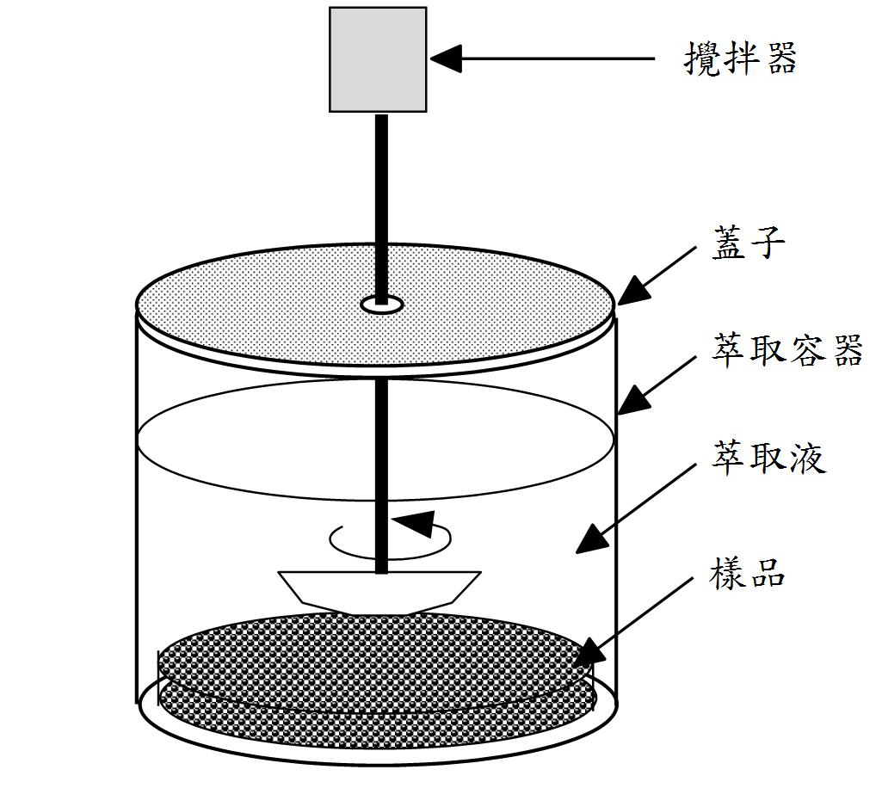
圖一 攪拌裝置示意圖

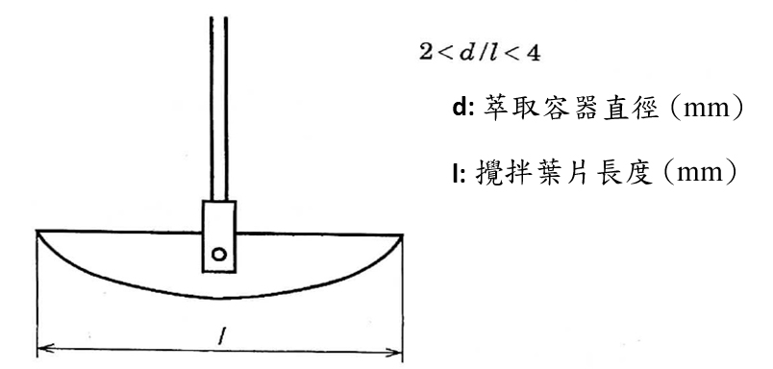
圖二 攪拌葉片示意圖

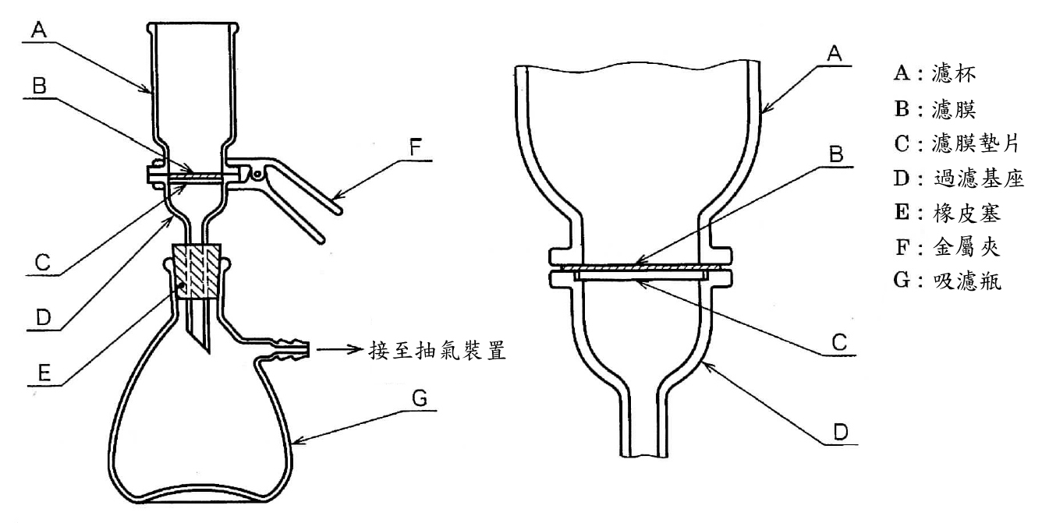
圖三 過濾裝置示意圖

